Versión
1
Carestream
Aplicativo Migra PLE 2.0
Manual de Instalación
Carestream

Aplicativo Migra PLE Manual de Instalación
© Carestream 2014

Tabla de Contenidos
Instalación Del Sistema 1
Instalación del aplicativo Cliente 1
Instalación de la Base de Datos 3
Configurar la seguridad de la base de datos 6
Verificación del Aplicativo 10

Sección
1

Instalación Del Sistema
E
l aplicativo Migra PLE es un software desarrollado bajo la plataforma .NET de Microsoft versión 4.0. Es soportado por sistemas operativos Windows a partir de la versión XP. El software se compone de un aplicativo Windows desarrollado bajo WPF el cual se conecta directamente a una base de datos SQL Server 2008 R2.
Los archivos de instalación se componen de 3 partes: Cliente, Base de Datos y Archivos de pre requisitos. La primera parte consta en la instalación del aplicativo.

Instalación del aplicativo Cliente
Dentro del archivo comprimido se encuentra la carpeta Aplicativo con el siguiente contenido:
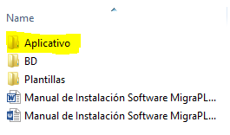
Figura.1 Estructura de contenidos del Sistema.

Ingresar a la carpeta Aplicativo y verificar el contenido:
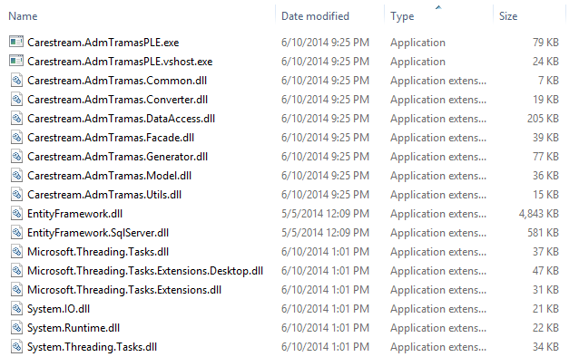
Figura.2 Contenido del aplicativo cliente.
Copiar el contenido dentro de un directorio local de la máquina. Para ejecutar el aplicativo dar clic en Carestream.AdmTramasPLE.exe.

Instalación de la Base de Datos
El cliente deberá tener instalado el motor de Base de Datos SQL Server 2008 R2 para poder restaurar la base de datos.
Dentro del comprimido buscar la carpeta BD
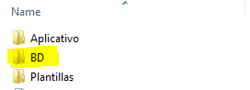
FIGURA 3. Estructura de contenidos del Sistema.
Ingresar a la carpeta BD y verificar que se encuentre el siguiente archivo:
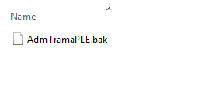
FIGURA 4. Archivo de base de datos Backup.
Ingresar a SQL Server 2008 R2:
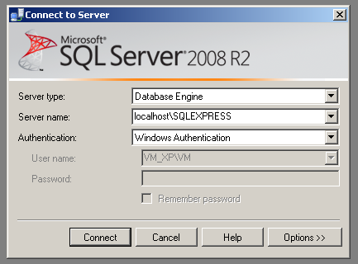
FIGURA 5. Pantalla de autenticación de SQL Server 2008 R2.

Dar clic derecho en DataBases y elegir la opción del menú como aparece en la imagen siguiente:
FIGURA 6. Menú para restaurar una base de datos.

Ingresar los datos solicitados según la siguiente imagen:
FIGURA 7. Pantalla para restaurar base de datos.

Verificar que se liste en el menú:
FIGURA 8. Lista de base de datos.

Configurar la seguridad de la base de datos
En este paso se configurará el usuario con el cual se hará la autenticación a la base de datos.
FIGURA 9. Menú para crear nuevo usuario en la base de datos.
Dar clic derecho en Logins y en New Login…

En la ficha general seleccionar las opciones como aparece en la imagen:
FIGURA 10. Pantalla General para la creación de un nuevo usuario.
Utilizar los siguientes datos para crear el usuario:
- Usuario: usrCS
- Password: Care$tream

Seleccionar las siguientes opciones en la pestaña Server Roles:
FIGURA 11. Pestaña para seleccionar los roles del usuario.

Seleccionar lo siguiente para User Mapping:
FIGURA 12. Pestaña para agregar permisos al usuario en la base de datos.
Dar clic en OK y verificar que se haya creado el usuario:
FIGURA 13. Usuarios creados para SQL Server.

Verificación del Aplicativo
Ejecutar la aplicación con el siguiente archivo:
FIGURA 14. Ejecutable del aplicativo.
Verificar que al ejecutar el aplicativo se ejecute la conexión de forma satisfactoria:
FIGURA 15. Mensaje de conexión a la base de datos.

